
О внесении изменений в постановление акимата Мангистауской области от 13 октября 2015 года № 306 "Об утверждении регламентов государственных услуг в области лесного хозяйства, особо охраняемых природных территорий и животного мира"
Утративший силу
Постановление акимата Мангистауской области от 21 ноября 2019 года № 243. Зарегистрировано Департаментом юстиции Мангистауской области 4 декабря 2019 года № 4043. Утратило силу постановлением акимата Мангистауской области от 28 февраля 2020 года № 29
Сноска. Утратило силу постановлением акимата Мангистауской области от 28.02.2020 № 29 (вводится в действие по истечении десяти календарных дней после дня его первого официального опубликования).
В соответствии с Законом Республики Казахстан от 15 апреля 2013 года "О государственных услугах" и приказом Министра сельского хозяйства Республики Казахстан от 22 апреля 2019 года № 166 "О внесении изменений и дополнений в некоторые приказы Министерства сельского хозяйства Республики Казахстан" (зарегистрирован в Реестре государственной регистрации нормативных правовых актов за № 18600) акимат Мангистауской области акимат области ПОСТАНОВЛЯЕТ:
1. Внести в постановление акимата Мангистауской области от 13 октября 2015 года № 306 "Об утверждении регламентов государственных услуг в области лесного хозяйства, особо охраняемых природных территорий и животного мира" (зарегистрировано в Реестре государственной регистрации нормативных правовых актов за № 2869, опубликовано 27 ноября 2015 года в информационно-правовой системе "Әділет") следующие изменения:

регламент государственной услуги "Принятие местными исполнительными органами области решения по закреплению охотничьих угодий и рыбохозяйственных водоемов и (или) участков за пользователями животным миром и установлению сервитутов для нужд охотничьего и рыбного хозяйства" изложить в новой редакции, согласно приложению 1 к настоящему постановлению;

регламент государственной услуги "Выдача разрешения на пользование животным миром" изложить в новой редакции, согласно приложению 2 к настоящему постановлению.
3. Государственному учреждению "Управление природных ресурсов и регулирования природопользования Мангистауской области" (Кусбеков Д.Т.) обеспечить государственную регистрацию настоящего постановления в органах юстиции, его официальное опубликование в Эталонном контрольном банке нормативных правовых актов Республики Казахстан и средствах массовой информации, размещение на интернет – ресурсе акимата Мангистауской области.
4. Контроль за исполнением данного постановления возложить на заместителя акима Мангистауской области Качакова Б.А.
5. Настоящее постановление вступает в силу со дня государственной регистрации в органах юстиции и вводится в действие по истечении десяти календарных дней после дня его первого официального опубликования.
Аким Мангистауской области | С. Трумов
Приложение 1
к постановлению акимата
Мангистауской области
от "11" ноября 2019 года
№ 243
Утвержден
постановлением акимата
Мангистауской области
от 13 октября 2015 года
№ 306
Регламент государственной услуги "Принятие местными исполнительными органами области решения по закреплению охотничьих угодий и рыбохозяйственных водоемов и (или) участков за пользователями животным миром и установлению сервитутов для нужд охотничьего и рыбного хозяйства" 1. Общие положения
1. Государственная услуга "Принятие местными исполнительными органами области решения по закреплению охотничьих угодий и рыбохозяйственных водоемов и (или) участков за пользователями животным миром и установлению сервитутов для нужд охотничьего и рыбного хозяйства" (далее – государственная услуга) оказывается местным исполнительным органом области (государственное учреждение "Управление природных ресурсов и регулирования природопользования Мангистауской области" (далее – услугодатель).
Прием заявления и выдача результата оказания государственной услуги осуществляются через Государственную корпорацию "Правительство для граждан" (далее – Государственная корпорация).
2. Форма оказания государственной услуги: бумажная.
3. Результат оказания государственной услуги – копия постановления акимата области по закреплению охотничьих угодий и рыбохозяйственных водоемов и (или) участков за пользователями животным миром и установлению сервитутов для нужд охотничьего и рыбного хозяйства.
Форма предоставления результата оказания государственной услуги: бумажная.
2. Описание порядка действий структурных подразделений (работников) услугодателя в процессе оказания государственной услуги
4. Основанием для начала процедуры (действия) по оказанию государственной услуги является получение услугодателем заявления согласно приложению 1 стандарта государственной услуги "Принятие местными исполнительными органами области решения по закреплению охотничьих угодий и рыбохозяйственных водоемов и (или) участков за пользователями животным миром и установлению сервитутов для нужд охотничьего и рыбного хозяйства", утвержденного приказом исполняющего обязанности Министра сельского хозяйства Республики Казахстан от 30 апреля 2015 года № 18-03/390 "Об утверждении стандартов государственных услуг в области животного мира" (зарегистрирован в Реестре государственной регистрации нормативных правовых актов за № 11774) (далее - Стандарт) и документов услугополучателя (либо его представителя по доверенности), предусмотренных в пункте 9 Стандарта.
5. Содержание каждой процедуры (действия), входящей в состав процесса оказания государственной услуги, длительность его выполнения:
1) сотрудник канцелярии услугодателя осуществляет прием документов и их регистрацию и направляет руководителю услугодателя – 10 (десять) минут;
2) руководитель услугодателя рассматривает документы и направляет ответственному исполнителю услугодателя - 10 (десять) минут;
3) ответственный исполнитель услугодателя рассматривает документы, подготавливает проект постановления акимата области и направляет его в акимат области для утверждения, акимат области утверждает постановление, после утверждения постановления направляет его в канцелярию услугодателя –5 (пять) рабочих дней;
4) сотрудник канцелярии услугодателя выдает копию постановления акимата области услугополучателю (либо его представителю по доверенности) – 10 (десять) минут.
6. Результат процедуры (действия) по оказанию государственной услуги, который служит основанием для начала выполнения следующей процедуры (действия):
1) отметка на копии заявления о регистрации в канцелярии с указанием даты и времени приема пакета документов;
2) определение ответственного исполнителя услугодателя;
3) оформление и подписание результата оказания государственной услуги;
4) роспись услугополучателя о получении результата оказания государственной услуги в журнале.
3. Описание порядка взаимодействия структурных подразделений (работников) услугодателя в процессе оказания государственной услуги
7. Перечень структурных подразделений (работников) услугодателя, которые участвуют в процессе оказания государственной услуги:
1) сотрудник канцелярии услугодателя;
2) руководитель услугодателя;
3) ответственный исполнитель услугодателя.
8. Описание последовательности процедур (действий) между структурными подразделениями (работниками) с указанием длительности каждой процедуры (действия):
1) сотрудник канцелярии услугодателя осуществляет регистрацию документов и направляет руководителю услугодателя – 10 (десять) минут;
2) руководитель услугодателя рассматривает документы и направляет ответственному исполнителю услугодателя - 10 (десять) минут;
3) ответственный исполнитель услугодателя рассматривает документы, подготавливает проект постановления акимата области и направляет его в акимат области для утверждения, акимат области утверждает постановление, после утверждения постановления направляет его в канцелярию услугодателя – 5 (пять) рабочих дней;
4) сотрудник канцелярии услугодателя выдает копию постановления акимата области услугополучателю (либо его представителю по доверенности) – 10 (десять) минут.
4. Описание порядка взаимодействия с Государственной корпорацией "Правительство для граждан" и (или) иными услугодателями, а также порядка использования информационных систем в процессе оказания государственной услуги:
9. Описание процесса получения результата оказания государственной услуги через Государственную корпорацию "Правительство для граждан", его длительность:
процесс 1 – работник Государственной корпорации проверяет представленные документы, принимает и регистрирует заявление услугополучателя, выдает услугополучателю расписку о приеме соответствующих документов;
условие 1 - в случае представления услугополучателем неполного пакета документов, согласно перечню, предусмотренном пунктом 9 Стандарта государственной услуги работник Государственной корпорации выдает расписку об отказе в приеме заявления по форме согласно приложению 2 к Стандарту государственной услуги.
процесс 2 – процедуры (действия) услугодателя, предусмотренные пунктом 5 к регламенту государственной услуги "Принятие местными исполнительными органами области решения по закреплению охотничьих угодий и рыбохозяйственных водоемов и (или) участков за пользователями животным миром и установлению сервитутов для нужд охотничьего и рыбного хозяйства" (далее - Регламент);
процесс 3 – сотрудник Государственной корпорации в срок, указанный в расписке о приеме соответствующих документов, выдает услугополучателю копию постановления акимата области о принятии местными исполнительными органами области решения по закреплению охотничьих угодий и рыбохозяйственных водоемов и (или) участков за пользователями животным миром и установлению сервитутов для нужд охотничьего и рыбного хозяйства.
Выдача результата оказания государственной услуги через Государственную корпорацию осуществляется на основании расписки о приеме соответствующих документов, при предъявлении документа, удостоверяющего личность (либо его представителя по доверенности).
10. Подробное описание последовательности процедур (действий), взаимодействий структурных подразделений (работников) услугодателя в процессе оказания государственной услуги отражается в справочнике бизнес - процессов оказания государственной услуги согласно приложению к Регламенту. Справочник бизнес-процессов оказания государственной услуги размещается на интернет – ресурсе услугодателя.
Приложение
к регламенту государственной услуги
"Принятие местными исполнительными
органами области решения по
закреплению охотничьих угодий и
рыбохозяйственных водоемов и (или)
участков за пользователями животным
миром и установлению сервитутов для
нужд охотничьего и рыбного
хозяйства"
Справочник бизнес-процессов оказания государственной услуги "Принятие местными исполнительными органами области решения по закреплению охотничьих угодий и рыбохозяйственных водоемов и (или) участков за пользователями животным миром и установлению сервитутов для нужд охотничьего и рыбного хозяйства"

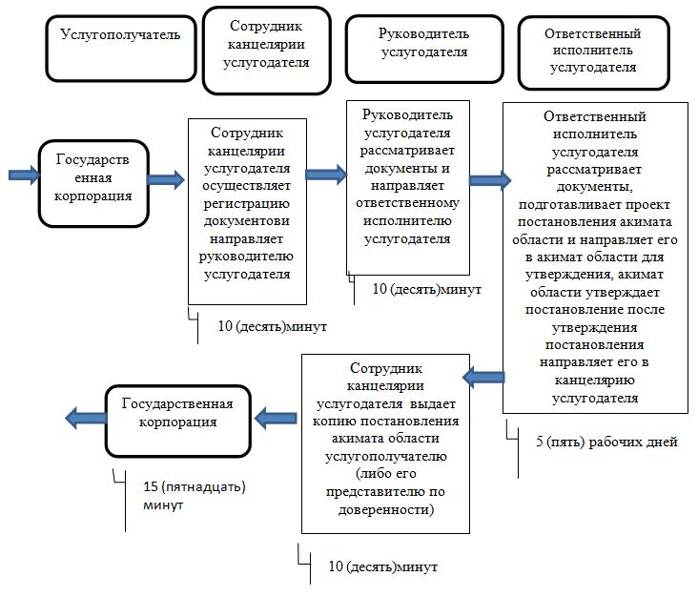

Условные обозначения:

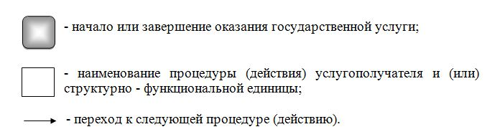

Приложение 2
к постановлению акимата
Мангистауской области
от "11" ноября
2019 года № 243
Утвержден
постановлением акимата
Мангистауской области
от 13 октября 2015 года № 306
Регламент государственной услуги "Выдача разрешения на пользование животным миром" 1. Общие положения
1. Государственная услуга "Выдача разрешения на пользование животным миром" (далее – государственная услуга) государственным учреждением "Управление природных ресурсов и регулирования природопользования Мангистауской области" (далее – услугодатель) за исключением научно - исследовательского лова на рыбохозяйственных водоемах, расположенных на территории двух и более областей.
Прием заявки и выдача результата оказания государственной услуги осуществляются через веб-портал "электронного правительства" www.egov.kz, www.elicense.kz (далее – портал).
2. Форма оказания государственной услуги: электронная (полностью автоматизированная).
3. Результат оказания государственной услуги – разрешение на пользование животным миром либо мотивированный ответ об отказе в оказании государственной услуги "Выдача разрешения на пользование животным миром", в случаях и по основаниям, предусмотренных пунктом 10 стандарта государственной услуги "Выдача разрешения на пользование животным миром", утвержденного приказом исполняющего обязанности Министра сельского хозяйства Республики Казахстан от 30 апреля 2015 года № 18-03/390 "Об утверждении стандартов государственных услуг в области животного мира" (зарегистрирован в Реестре государственной регистрации нормативных правовых актов за № 11774) (далее – Стандарт).
На портале результат оказания государственной услуги направляется и хранится в "личном кабинете" услугополучателя в форме электронного документа, подписанного электронной цифровой подписью (далее – ЭЦП) уполномоченного лица услугодателя.
Форма предоставления результата оказания государственной услуги: электронная.
2. Описание порядка действий структурных подразделений (работников) услугодателя в процессе оказания государственной услуги
4. Основанием для начала процедуры (действия) по оказанию государственной услуги является получение услугодателем заявления и иных документов услугополучателя, предусмотренных в пункте 9 Стандарта.
5. Содержание каждой процедуры (действия), входящей в состав процесса оказания государственной услуги, длительность его выполнения:
1) сотрудник канцелярии услугодателя осуществляет прием документов и их регистрацию в информационной системе "Государственная база данных "Е-лицензирование" (далее – ИС ГБД "Е - лицензирование") – 10 (десять) минут;
2) руководитель услугодателя рассматривает документы и направляет ответственному исполнителю услугодателя – 10 (десять) минут;
3) ответственный исполнитель услугодателя:
рассматривает документы, оформляет результат оказания государственной услуги и направляет руководителю услугодателя – 3 (три) рабочих дня;
в случае установления факта неполноты представленных документов готовит мотивированный отказ в дальнейшем рассмотрении заявления и предоставляет руководителю услугодателя на подпись, в соответствии с пунктом 10 стандарта – в течение двух рабочих дней с момента получения документов услугополучателя;
4) руководитель услугодателя подписывает документ – 10 (десять) минут;
5) выдача результата оказания государственной услуги направляется услугополучателю в "личный кабинет" в форме электронного документа, подписанного ЭЦП уполномоченного лица услугодателя – 10 (десять) минут.
6. Результат процедуры (действия) по оказанию государственной услуги, который служит основанием для начала выполнения следующей процедуры (действия):
1) регистрация документов;
2) определение ответственного исполнителя;
3) оформление результата оказания государственной услуги;
4) подписание результата оказания государственной услуги.
3. Описание порядка взаимодействия структурных подразделений (работников) услугодателя в процессе оказания государственной услуги
6. Перечень структурных подразделений (работников) услугодателя, которые участвуют в процессе оказания государственной услуги:
1) сотрудник канцелярия услугодателя;
2) руководитель услугодателя;
3) ответственный исполнитель услугодателя.
7. Описание последовательности процедур (действий) между структурными подразделениями (работниками) с указанием длительности каждой процедуры (действия):
1) сотрудник канцелярии услугодателя осуществляет прием документов и их регистрацию в информационной системе ИС ГБД "Е - лицензирование" – 10 (десять) минут;
2) руководитель услугодателя рассматривает документы и направляет ответственному исполнителю услугодателя – 10 (десять) минут;
3) ответственный исполнитель услугодателя:
рассматривает документы, оформляет результат оказания государственной услуги и направляет руководителю услугодателя на подпись – 3 (три) рабочих дня;
в случае установления факта неполноты представленных документов готовит мотивированный отказ в дальнейшем рассмотрении заявления и предоставляет руководителю услугодателя на подпись, в соответствии с пунктом 10 стандарта – в течение двух рабочих дней с момента получения документов услугополучателя;
4) руководитель услугодателя подписывает документ – 10 (десять) минут;
5) выдача результата оказания государственной услуги направляется услугополучателю в "личный кабинет" в форме электронного документа, подписанного ЭЦП уполномоченного лица услугодателя – 10 (десять) минут.
4. Описание порядка взаимодействия с Государственной корпорацией "Правительство для граждан" и (или) иными услугодателями, а также использования информационных систем в процессе оказания государственной услуги
8. Описание порядка обращения и последовательности процедур (действий) услугодателя и услугополучателя при оказании государственной услуги через портал:
1) услугополучатель осуществляет регистрацию на портале с помощью своего регистрационного свидетельства ЭЦП, которое хранится в интернет - браузере компьютера услугополучателя (осуществляется для незарегистрированных услугополучателей на портале) индивидуального идентификационного номера (далее – ИИН) и бизнес идентификационного номера (далее – БИН);
2) процесс 1 – прикрепление в интернет-браузер компьютера услугополучателя регистрационного свидетельства ЭЦП, процесс ввода услугополучателем пароля (процесс авторизации) на портале для получения государственной услуги;
3) условие 1 – проверка на портале подлинности данных о зарегистрированном услугополучателе через логин (ИИН/БИН) и пароль;
4) процесс 2 – формирование порталом сообщения об отказе в авторизации в связи с имеющимися нарушениями в данных услугополучателя;
5) процесс 3 – выбор услугополучателем государственной услуги, указанной в настоящем регламенте государственной услуги "Выдача разрешения на пользование животным миром" (далее – Регламент), вывод на экран формы запроса для оказания государственной услуги и заполнение услугополучателем формы (ввод данных) с учетом ее структуры и форматных требований, прикреплением к форме запроса необходимых документов в электронном виде;
6) процесс 4 – оплата через платежный шлюз "электронного правительства" (далее – ПШЭП) услугополучателем;
7) процесс 5 – выбор услугополучателем регистрационного свидетельства ЭЦП для удостоверения подписания запроса;
8) условие 2 – проверка на портале срока действия регистрационного свидетельства ЭЦП и отсутствия в списке отозванных (аннулированных) регистрационных свидетельств, а также соответствия идентификационных данных между ИИН/БИН указанным в запросе и ИИН/БИН указанным в регистрационном свидетельстве ЭЦП;
9) процесс 6 – формирование сообщения об отказе в запрашиваемой государственной услуге в связи с не подтверждением подлинности ЭЦП услугополучателя;
10) процесс 7 – удостоверение (подписание) посредством ЭЦП услугополучателя заполненной формы (введенных данных) запроса на оказание государственной услуги;
11) процесс 8 – услугодатель получает из соответствующих государственных систем через шлюз "электронного правительства" (далее – ШЭП) сведения о документах, удостоверяющих личность, о регистрации (перерегистрации) юридического лица, государственной регистрации индивидуального предпринимателя;
12) процесс 9 – регистрация электронного документа (запроса услугополучателя) в портале и обработка запроса в информационную систему ИС ГБД "Е-лицензирование";
13) условие 3 – проверка услугодателем соответствия услугополучателя квалификационным требованиям и основаниям для выдачи разрешения;
14) процесс 10 – формирование сообщения об отказе в запрашиваемой услуге в связи с имеющимися нарушениями в данных услугополучателя в ИС ГБД "Е-лизензирование";
15) процесс 11 – получение услугополучателем результата оказания государственной услуги, сформированной на портале. Результат оказания государственной услуги направляется услугополучателю в "личный кабинет" в форме электронного документа, подписанного ЭЦП уполномоченного лица услугодателя.
9. Диаграмма функционального взаимодействия информационных систем, задействованных в оказании государственной услуги через портал приведена в приложении 1 к настоящему Регламенту.
10. Подробное описание последовательности процедур (действий), взаимодействий структурных подразделений (работников) услугодателя в процессе оказания государственной услуги, а также описание порядка использования информационных систем в процессе оказания государственной услуги отражается в справочнике бизнес-процессов оказания государственной услуги согласно приложению 2 к настоящему Регламенту. Справочник бизнес -процессов оказания государственной услуги размещается на портале, интернет – ресурсе услугодателя.
Приложение 1
к регламенту государственной услуги
"Выдача разрешения на
пользование животным миром"
Диаграмма функционального взаимодействия информационных систем, задействованных в оказании государственной услуги через портал

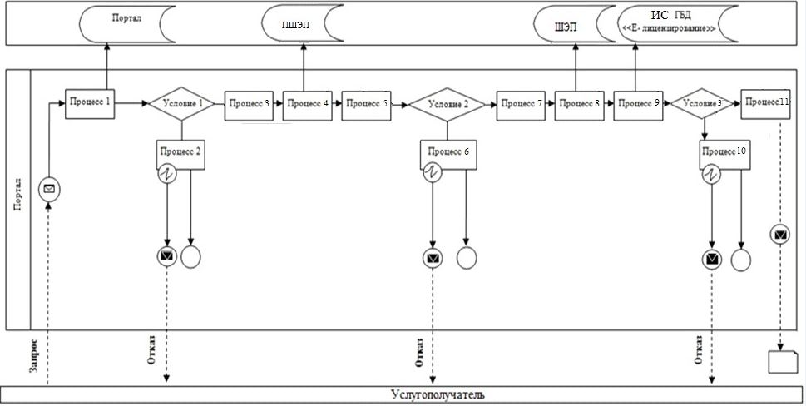

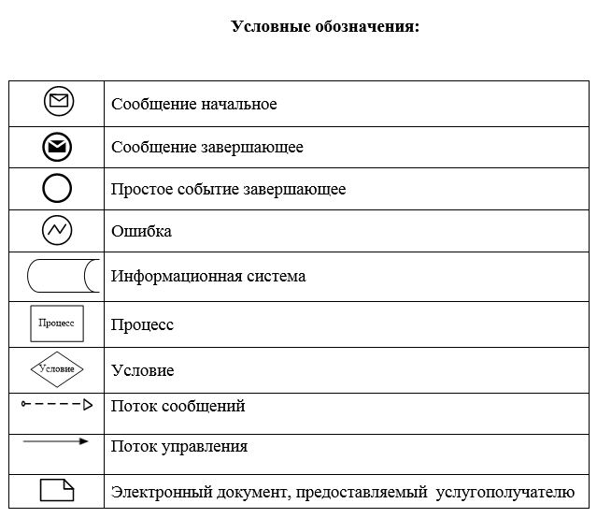

Приложение 2
к регламенту государственной услуги
"Выдача разрешения на
пользование животным миром"
Справочник бизнес-процессов оказания государственной услуги "Выдача разрешения на пользование животным миром"

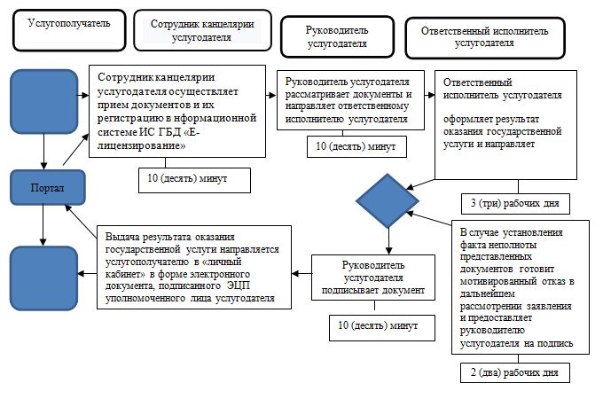

1

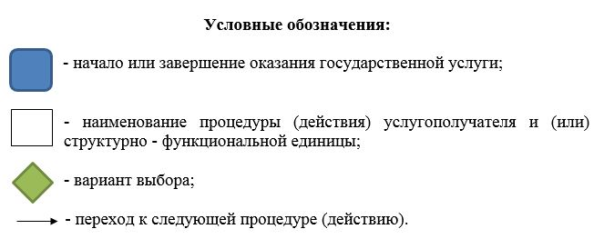

© 2012. РГП на ПХВ «Институт законодательства и правовой информации Республики Казахстан» Министерства юстиции Республики Казахстан

